МНЕМОТАБЛИЦЫ
«Ромашки»

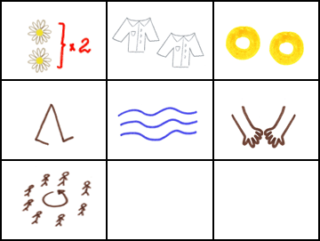

Ромашки, ромашки, | белые рубашки, | жёлтые колечки
побежали | к речке. | За руки взялись
и вот: дружно водят хоровод

